**Homework 3**

1. Probability Density Function

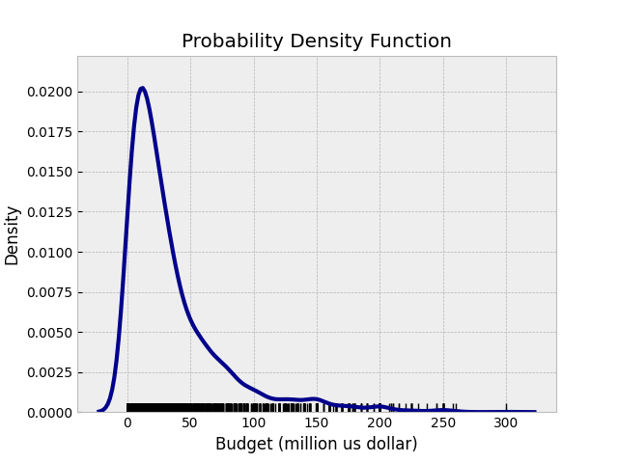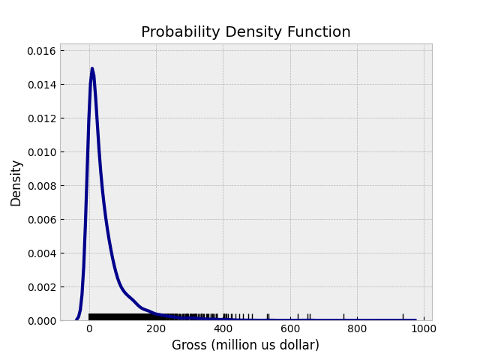

ความน่าจะเป็นสูงสุดของกราฟงบประมาณอยู่ที่ 12 ล้านดอลลาร์ และรายได้ทั้งหมดอยู่ที่ประมาณ 9 ล้านดอลลาร์ จากกราฟแสดงว่า ภาพยนตร์ 20 จาก 100 เรื่อง ใช้งบประมาณที่ 12 ล้านดอลลาร์ และมีภาพยนตร์ 15 ใน 100 เรื่อง มีรายได้อยู่ที่ประมาณ 9 ล้านดอลลาร์ ดังนั้นจะสรุปได้ว่าอุตสาหกรรมภาพยนตร์ มีการใช้งบประมาณสูงกว่ารายได้ของภาพยนตร์

1. Cumulative Prob Function

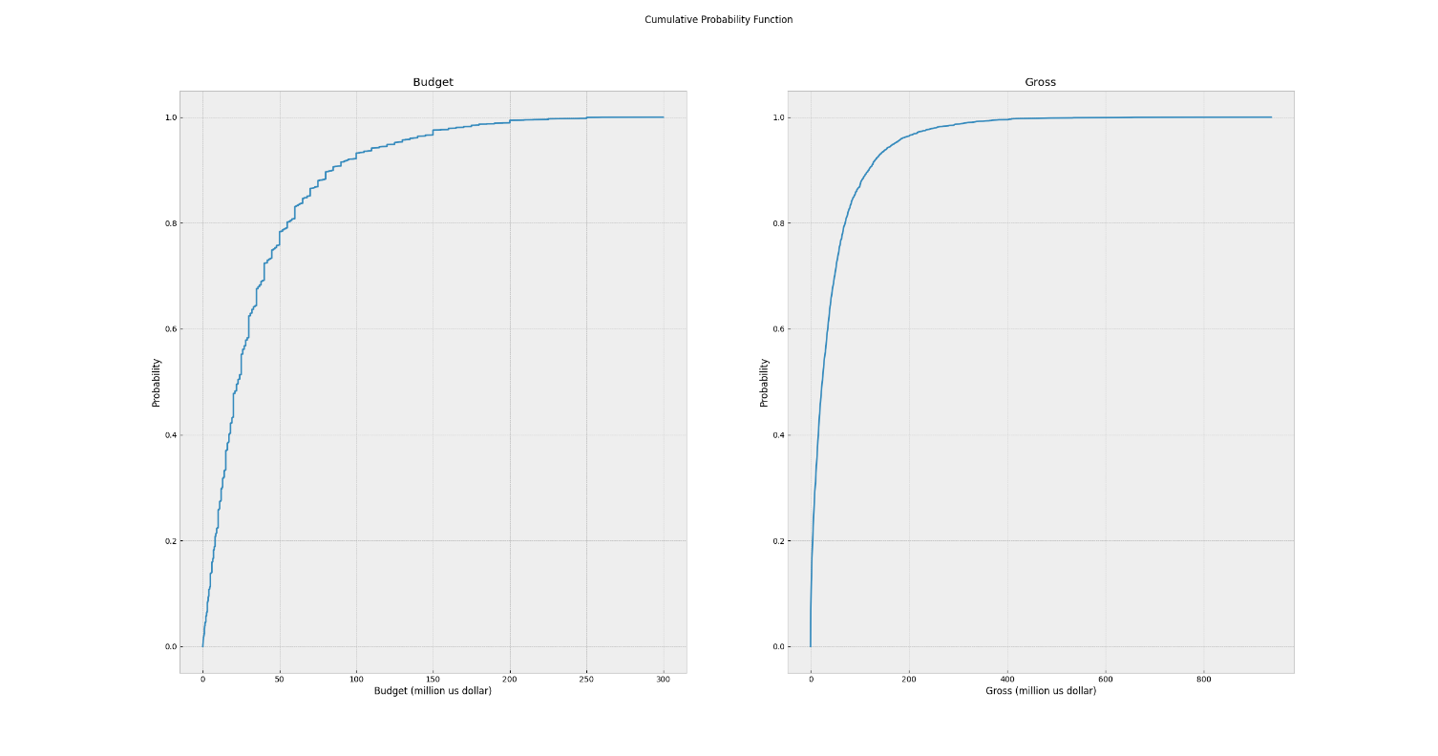

ความชันของกราฟต้นทุนของภาพยนตร์ถึง 80% อยู่ที่ 50 ล้านดอลลาร์จะเริ่มมีความชันที่น้อยลงอย่างเห็นได้ชัด กราฟรายได้ของภาพยนตร์ที่ 80% เห็นได้ชัดว่าความชันของต้นทุนจะเริ่มน้อยลงที่ประมาณ 70 ล้านดอลลาร์ สรุปได้ว่าภาพยนตร์ส่วนใหญ่ถึง 80% ใช้งบประมาณที่ 50 ล้านดอลลาร์ และมีรายได้อยู่ที่ 70 ล้านดอลลาร์

**Source code**

import statistics as stc

import matplotlib.pyplot as plt

import pandas as pd

import seaborn as sns

import numpy as np

plt.style.use('bmh')

df = pd.read_csv('moviesfilter.csv')

# budget gross company name

x = df['budget']

y = df['gross']

z = df['company']

budget = x.to_list()

gross = y.to_list()

company = z.to_list()

#format data to million dollar

for i in range(0, len(budget)):

    budget[i] = budget[i]/1000000

for i in range(0, len(gross)):

    gross[i] = gross[i]/1000000

#Print all detail

def detail():

    print("Mean      Budget :",str(stc.mean(budget)))

    print("          Gross  :",str(stc.mean(gross)))

    print("Mode      Budget :",str(stc.mode(budget)))

    print("          Gross  :",str(stc.mode(gross)))

    print("Median    Budget :",str(stc.median(budget)))

    print("          Gross  :",str(stc.median(gross)))

    print("Deviation Budget :",str(stc.stdev(budget)))

    print("          Gross  :",str(stc.stdev(gross)))

def densityplot():

    sns.distplot(budget, hist = False, kde = True, rug = True,color = 'darkblue', kde_kws={'linewidth': 3},rug_kws={'color': 'black'})

    # Plot formatting

    plt.title('Probability Density Function')

    plt.xlabel('Budget (million us dollar)')

    plt.ylabel('Density')

    plt.show()

    sns.distplot(gross, hist = False, kde = True, rug = True,color = 'darkblue', kde_kws={'linewidth': 3},rug_kws={'color': 'black'})

    # Plot formatting

    plt.title('Probability Density Function')

    plt.xlabel('Gross (million us dollar)')

    plt.ylabel('Density')

    plt.show()

def cumulative():

    budgetData = sorted(np.array(budget))

    grossData = sorted(np.array(gross))

    budgetProb = 1. * np.arange(len(budgetData)) / (len(budgetData)-1)

    grossProb = 1. * np.arange(len(grossData)) / (len(grossData)-1)

    fig, ax = plt.subplots(1, 2)

    fig.suptitle('Cumulative Probability Function')

    ax[0].set_title('Budget')

    ax[0].plot(budgetData, budgetProb)

    ax[0].set_xlabel('Budget (million us dollar)')

    ax[0].set_ylabel('Probability')

    ax[1].set_title('Gross')

    ax[1].plot(grossData, grossProb)

    ax[1].set_xlabel('Gross (million us dollar)')

    ax[1].set_ylabel('Probability')

    plt.show()

if __name__ == "__main__":

    detail()

    densityplot()

    cumulative()